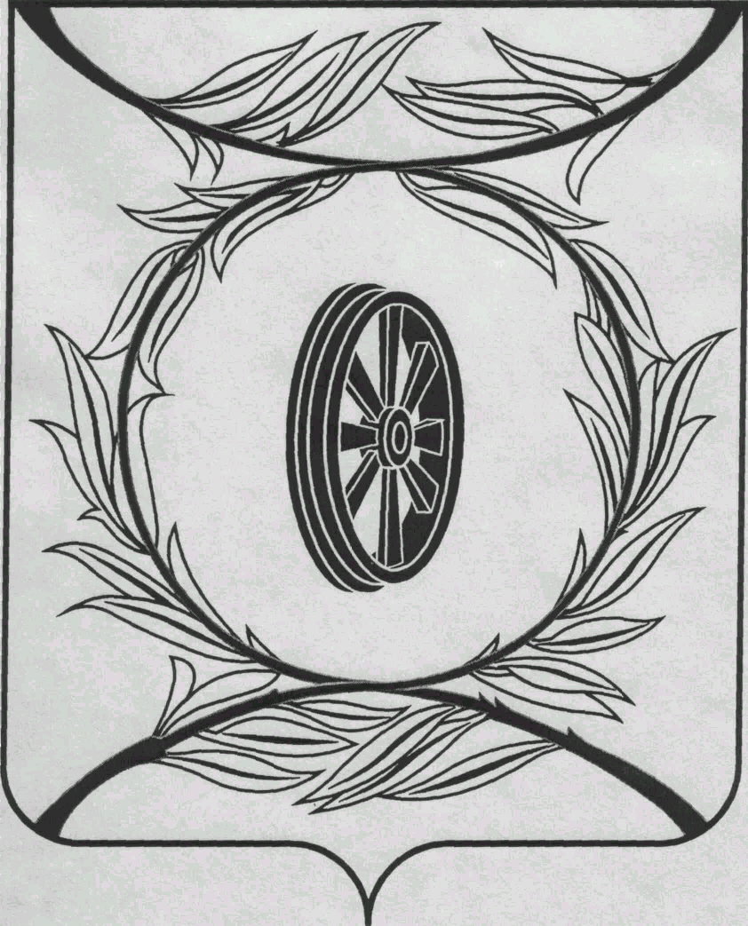

СОБРАНИЕ ДЕПУТАТОВ
КАРТАЛИНСКОГО
МУНИЦИПАЛЬНОГО РАЙОНА
457351, Челябинская область
город Карталы, улица Ленина, 1
телефон/факс : (835133) 2-20-57
от 27 октября 2021 года №409

телефон : (835133) 2-28-90

от ____ января 2014 года №_____

Депутатам,
Докладчикам,
Приглашённым

Направляю Вам повестку 14-го заседания Собрания депутатов Карталинского муниципального района, которое состоится 28 октября 2021 года в 11-00 часов местного времени в большом зале администрации Карталинского муниципального района. Прошу не планировать командировки и другие мероприятия в этот день:

- О выполнении за 2020 год и 3 квартал 2021 года муниципальной программы"Устойчивое развитие сельских территорий Карталинского муниципального района Челябинской области на 2020-2022 годы"(Ломовцев С.В.).
- О внесении изменений в решение Собрания депутатов Карталинского муниципального района от 24.12.2020 года № 35 (Ломовцев С.В.).
- О внесении изменений в Решение Собрания депутатов Карталинского муниципального района от 24 декабря 2020 года №37 «О бюджете Карталинского муниципального района на 2021 год и на плановый период 2022 и 2023 годов» (Свертилова Н.Н.).
- О выполнении за 2020 год и 3 квартал 2021 года муниципальной программы "Укрепление материально-технической базы учреждений культуры и спорта Карталинского муниципального района на 2020-2023 годы (Михайлова Т.С.).
- О реорганизации муниципального учреждения Межпоселенческий Дом культуры «Россия» путём выделения его филиала – Дома культуры «Урал» в самостоятельное юридическое лицо – муниципальное бюджетное учреждение «Районный дом культуры железнодорожников» (Михайлова Т.С.).
- Об утверждении Положения «О муниципальном земельном контроле на территории Карталинского муниципального района» (Селезнёва Е.С.).
- Об итогах проведения уборки урожая в Карталинском муниципальном районе в 2021 году (Авдеенко Д.Н.).
- Об утверждении Положения о назначении и выплате ежемесячной доплаты к страховой пенсии по старости (инвалидности) лицам, осуществлявшим полномочия председателя Собрания депутатов Карталинского муниципального района на профессиональной постоянной основе и лицам, осуществлявшим полномочия главы Карталинского муниципального района (Бабенко Н.Н.).
- О внесении изменений в решение Собрания депутатов Карталинского муниципального района от 26 августа 2011 года №236 (Бакатнюк М.Ф.).
- Разное.

Председатель Собрания депутатов
Карталинского муниципального района Е.Н.Слинкин

